**D7817** *Scheda creata il 26 novembre 2023*

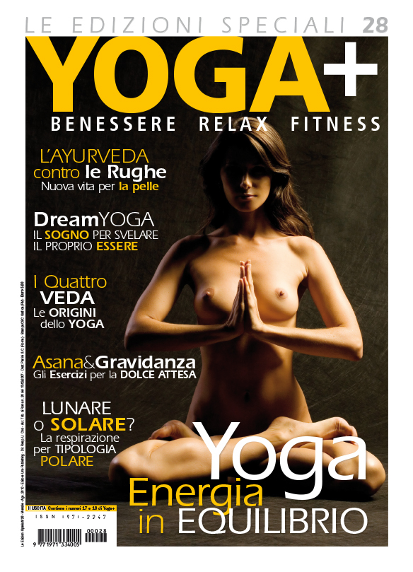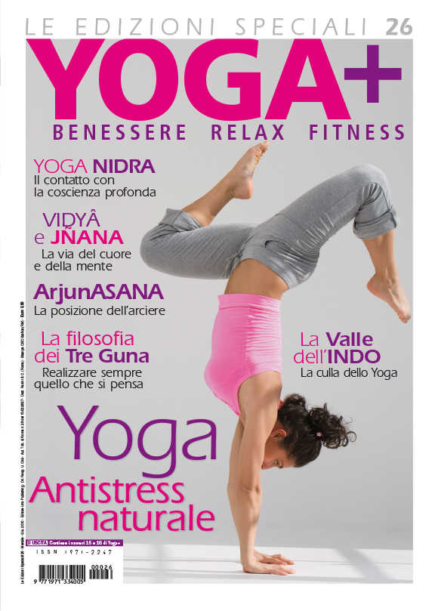

**Descrizione storico-bibliografica**

**\*Yoga +** : benessere, relax, fitness. - N. 1 (ott.-nov. 2006)- . - Roma : Uno publishing, [2006-2009]. – 4 volumi : ill. ; 30 cm. ((Bimestrale. - ISSN 1970-1039. - BNI 2007-141S. - CFI0664728

Titolo sviluppato: *Yoga più

Le \***edizioni speciali**. - Roma : Uno publishing, [2007-2010]. – 4 volumi : ill. ; 29 cm. ((Mensile. - Descrizione basata su: 8 (febbraio 2008). - CFI0901585

Ed. successiva di: *Yoga +

Variante del titolo: *Yoga +. Le edizioni speciali

Soggetto: Yoga <Ginnastica> - Periodici

Classe: D613.704605